День России в детском саду
Россия - как из песни слово,
Березок юная листва.
Кругом леса, поля и реки,
Раздолье – русская душа.
Люблю тебя, моя Россия,
За ясный свет твоих очей,
За ум, за подвиги святые,
За голос звонкий, как ручей.
Люблю, глубоко понимаю
Степей задумчивую грусть.
Люблю все то, что называю
Одним широким словом – Русь!
Сегодня День России приобретает все более патриотические черты и становится символом национального единения и общей ответственности за настоящее и будущее нашей Родины.
Патриотическое воспитание ребенка является основой формирования будущего гражданина. Патриотическое чувство не возникает само по себе. Это результат длительного целенаправленного воспитательного воздействия на человека, начиная с самого раннего возраста. Патриотизм – это преданность и любовь к Родине, к ее природе, культуре, народу.
Детский сад – это место, где ребенок получает опыт широкого эмоционально – практического взаимодействия со взрослыми и сверстниками в наиболее значимых для его развития сферах жизни.
Педагогический коллектив детского сада формирует у воспитанников такие важные для русского человека черты, как любовь к родному краю, Родине, Российской Армии, истории, уважение к людям других национальностей. Знакомят детей с символами государства, историческими личностями, развивают интерес к русским традициям и промыслам.
А ведь любовь к Родине начинается с отношения к самым близким людям - отцу, матери, бабушке, дедушке, с любви к своему дому, улице, на которой ребенок живет, детскому саду, школе, городу. Всему этому мы должны научить ребенка с самого младшего возраста.
В нашем детском саду традиционно накануне празднования Дня Независимости России проходят мероприятия. 11 июня 2020 года в нашем детском саду прошел праздник для детей, где они приняли активное участие: рассказывали стихи, пели песни, танцевали и соревновались в эстафетах.
Сегодняшние дети – это будущее страны.
Счастливые дети – счастливое будущее нашей страны!
Старший воспитатель: Ярцева А. А.
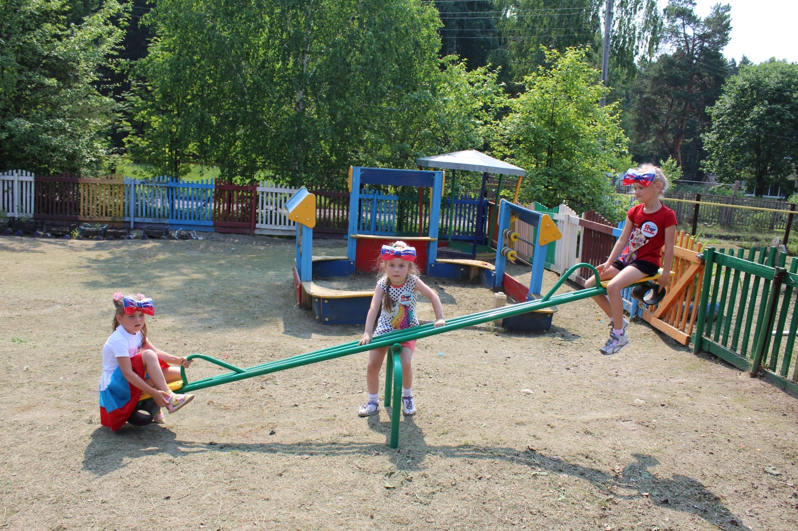
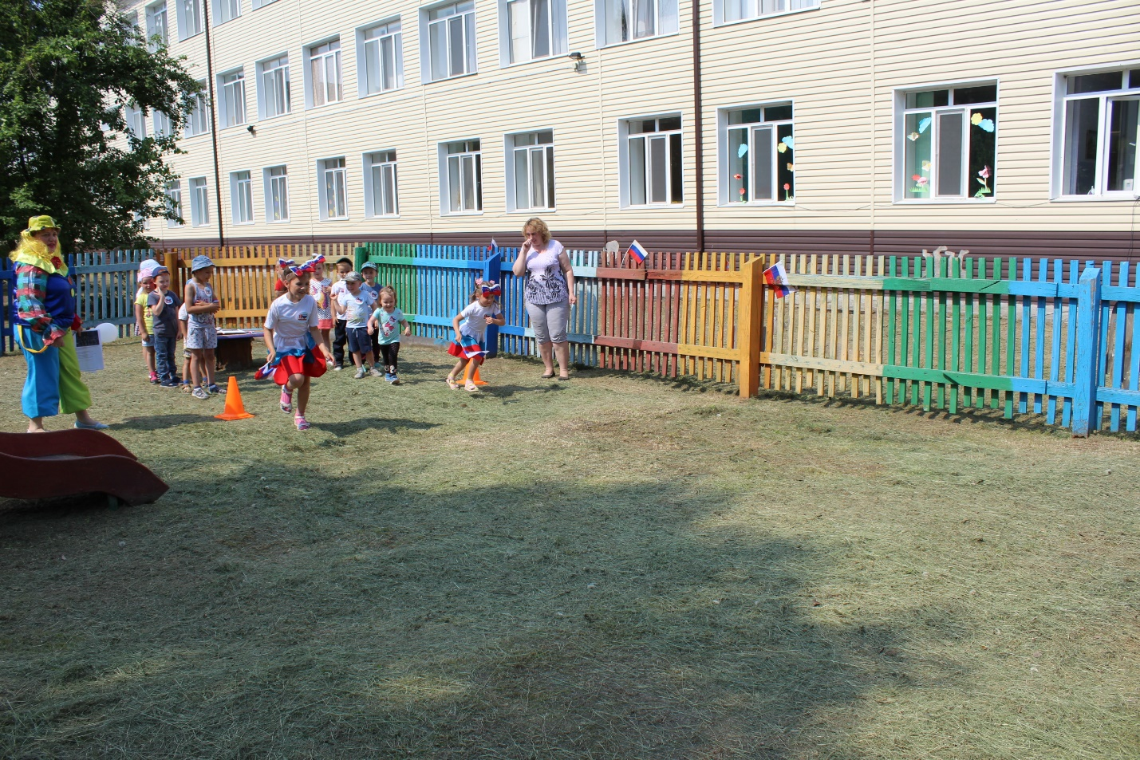
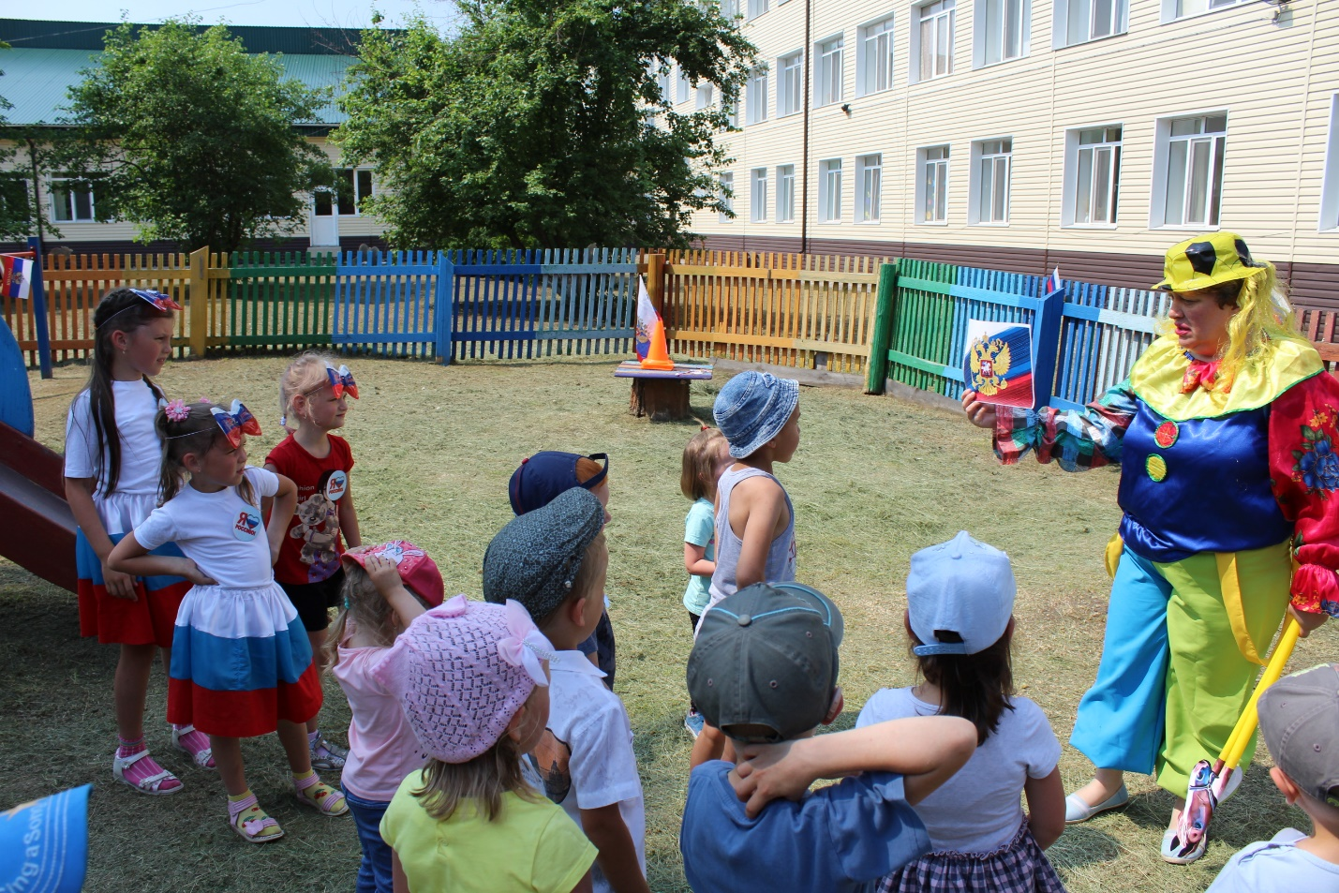
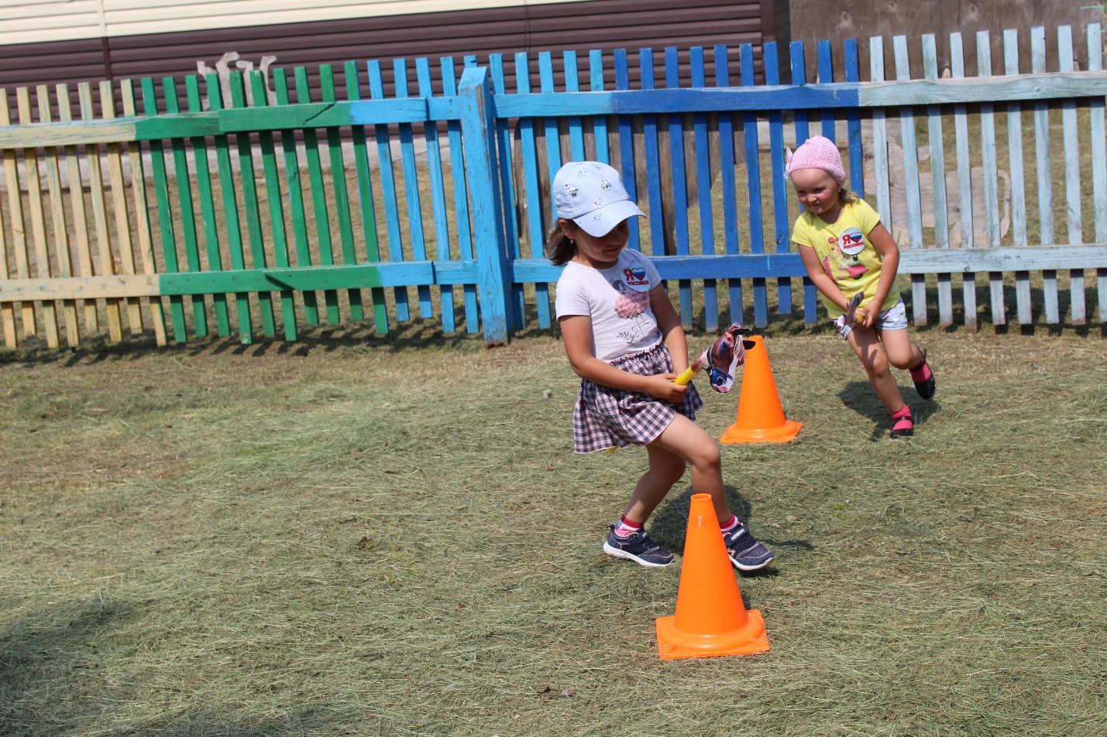
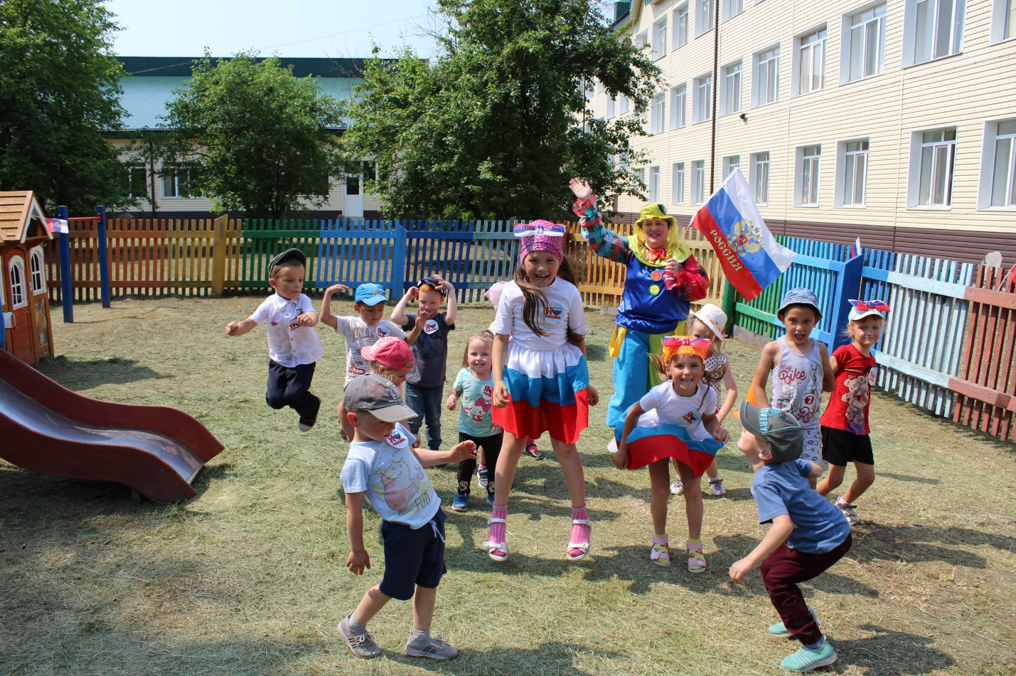
Старший воспитатель: Ярцева А. А.

